ESTRATÉGIAS DE PROMOÇÃO À SAÚDE NO ENSINO MÉDIO: PROJETO BEM-ESTAR, BEM VIVER.

FRANCISCO CLAUDECI FAUSTINO TEIXEIRA
ANA PAULA MENDES SANTIAGO
JACQUELINE DE OLIVEIRA LIMA
STELA LOPES SOARES

RESUMO: O presente artigo trata-se de um relato de experiência do Projeto Bem-estar, bem viver realizado na Escola de Ensino Médio Dr. João Ribeiro Ramos localizada no centro da cidade de Sobral-CE. Tendo como principal objetivo trabalhar a interdisciplinaridade e a promoção à saúde no âmbito escolar, buscando promover uma interação e uma melhoria na qualidade de vida das pessoas envolvidas na comunidade escolar. Com este estudo ficou notório a importância de projetos envolvendo a promoção de saúde na escola, afinal, é exatamente a partir da educação que se conquista resultados favoráveis na formação do aluno para a cidadania e na influência da escolha de um estilo de vida com hábitos mais saudáveis.

Palavras-chave: Interdisciplinaridade. Promoção à Saúde. Escola.

1 INTRODUÇÃO

Este estudo refere-se a um relato de experiência que menciona um projeto de promoção à saúde no âmbito escolar, visto como uma abordagem primordial de inovação no conceito de geração de um ambiente favorável para se alcançar metas e resultados em saúde para os alunos regularmente matriculados no ensino médio.
Pensando na promoção de saúde, acredita-se que o uso da interdisciplinaridade na educação pode ser um meio para uma maior eficácia de aprendizagem do educando, já que quando as áreas do conhecimento estão unidas é possível uma abrangência maior de conteúdo.
Segundo a Carta de Ottawa (1986) ressalta que a promoção de saúde é o processo de capacitação em que o indivíduo amplia habilidades que visam a melhoria da sua qualidade de vida, realizando a progressão de hábitos saudáveis buscando alcançar um estágio de completo bem-estar físico, mental e social, inclusive com benefícios no ambiente em que se vive.
A partir da tendência de se trabalhar com a interdisciplinaridade, percebemos a necessidade de ministrar conteúdos que visem o ensino em saúde, através da utilização de metodologias inovadoras, já que o âmbito escolar vem conseguindo ganhar uma maior atenção nas ações com foco principal a vida e saúde. Visto que os hábitos saudáveis da grande maioria dos adolescentes não estão adequados, muitos se encontram sedentários e com uma alimentação inadequada que não fortalece o corpo e muito menos a mente.
Além disso, as vivências de Promoção em Saúde favorecem aos acadêmicos a praticarem os conhecimentos obtidos em diferentes disciplinas da formação de Educação Física, relacionando a atividade física com a saúde, tais como: Cineantropometria; Bioestatística; Nutrição, Cinesiologia; Fisiologia Humana e do Esforço, Estágios e Atividades Físicas para Grupos Especiais, além de algumas outras, que ofertaram subsídios para fomentar ainda mais o conhecimentos dos futuros docentes na vivência escolar.

2 OBJETIVO

Este trabalho tem como objetivo principal socializar os resultados obtidos através de um evento com metodologias inovadoras voltadas para o ensino em saúde no âmbito escolar, por bolsistas de iniciação à docência.

3 METODOLOGIA

O presente artigo trata-se de um relato de experiência, com abordagem qualitativa, realizado durante o “Projeto Bem-estar, bem viver” ocorrido no período de fevereiro a abril de 2017 em uma Escola Estadual na cidade de Sobral-CE, envolvendo todas as turmas do ensino médio da referida escola. Optou-se pela abordagem qualitativa, para melhor apresentar o relato desta experiência (VERCELLI, 2006).
Durante o período supracitado, várias ações, dentre elas, a ocorrência de reuniões com a participação dos supervisores e bolsistas do PIBID da Universidade Estadual Vale do Acaraú - UVA dos subprojetos: Educação Física, Inglês, Matemática, Português e Química, em que nestas, ficaram acordados que seriam trabalhados assuntos tais como: a educação ambiental, alimentar e corporal, finalizando com a II edição do Jornal R.R NEWS.
Durante as aulas regulares, ocorreram intervenções preparatórias utilizando palestras mediadas pelos pibidianos englobando assuntos norteadores do projeto. Na manhã do dia 25 de abril de 2017, houve a culminância, através de uma Feira Interdisciplinar nas dependências da escola.

PROMOÇÃO DE SAÚDE NA ESCOLA

A Promoção da Saúde na escola é entendida como um meio de reduzir as situações de vulnerabilidade através de políticas públicas no âmbito da educação básica por meio da corresponsabilidade com comunidade escolar, buscando sempre respeitar as diferentes necessidades dos alunos e a sua cultura pessoal (COSTA; et al., 2013).
Segundo a Lei de Diretrizes e Base da Educação (LDB), Lei N.° 9.394/96, na integração dos Parâmetros Curriculares Nacionais (PCN) (1998), direcionam que a Educação Física tem legitimidade para ministrar o tema saúde como conteúdo transversal no espaço educacional, além de diversos outros, explicando sobre a valorização de hábitos saudáveis e estilo de vida além da conscientização sobre as diferentes áreas pertinentes a saúde, buscando ultrapassar as dimensões escolares, desde textos literários, informativos, jornalísticos e até os científicos.
Dentro da nova tendência “escolas promotoras de saúde”, se sustentam pelo Ensino em saúde, ressalta-se a Educação Física, devendo ser idealizada e realizada em ações didático-pedagógicas direcionadas a proporcionar saúde para os escolares, sendo efetuadas com atividades interdisciplinares (BIAZUSSI; et al, p.10, 2014).
Para entender o que é interdisciplinaridade é necessário partir do ponto que o saber deixa de ser individual para o ser compartilhado, fazendo com que cada disciplina envolvida dê sua contribuição na temática central, mesmo as disciplinas de áreas totalmente distintas podem trabalhar a interdisciplinaridade a partir de um tema gerador (AZEVEDO, 2009).
Dessa forma, a interdisciplinaridade é um elo entre o entendimento das disciplinas nas suas mais variadas áreas. Sendo importante, pois, abrange de táticas e conteúdo, permitindo dessa forma recursos inovadores e dinâmicos, onde as aprendizagens são ampliadas no espaço educacional (PAVANI, 2008).
Um aliado do professor de Educação física no quesito de promoção de saúde no âmbito educacional é o Programa Saúde na Escola - PSE, proposto pelo Ministério da Educação em parceria com o da Saúde, que visa à integração e articulação da educação e da saúde, proporcionando melhoria da qualidade de vida dos alunos (BRASIL, 2006).
Segundo o Decreto nº 6.286 o PSE age como uma estratégia para a aproximação efetiva entre intervenções de educação e de saúde, com a participação da comunidade escolar, envolvendo as equipes de saúde da família e da educação básica (BRASIL, 2007).

4 RELATO DE EXPERIÊNCIA – PROJETO BEM-ESTAR, BEM VIVER.

Este projeto nasce a partir de uma meta educacional entre os Professores da Rede Estadual de Ensino, se tornando possível com a parceria da mesma, os bolsistas dos Subprojetos: Educação Física, Química, Português, Matemática e Inglês do PIBID/UVA e a Escola Parceira, situada no centro de Sobral, CE.
Vieira e Gubert (2014) ressaltam que qualquer projeto de cuidado a educação em saúde deve ser planejado de maneira interdisciplinar entre as áreas do conhecimento inseridas dentro da proposta curricular escolar. Assim, as ações de educação em saúde se concretizarão com clareza, mostrando aonde se pretende chegar, pois assim sendo, os educandos poderão associar experiências educacionais e sociais com comportamento saudável.

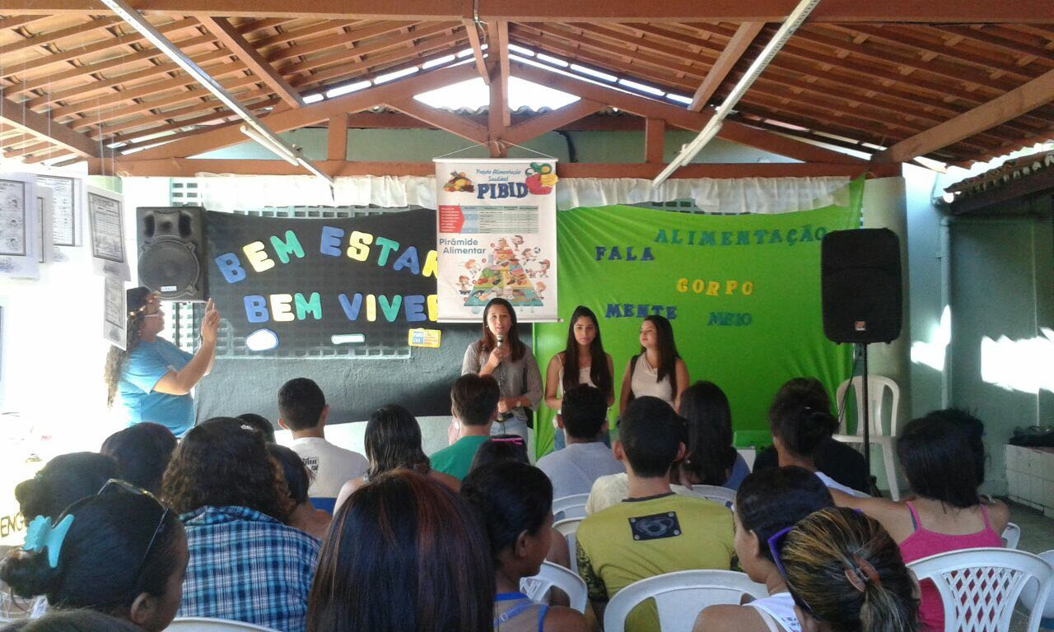
Figura 01: Discurso dos bolsistas de química durante a abertura.

Partindo do pressuposto do PSE, utilizamos como tema gerador para nossa Feira Interdisciplinar o Bem-estar. O evento ocorreu assim: o Subprojeto Química contribuiu para apresentar e explicar a diferença entre alimentos orgânicos e industrializados, a composição dos mesmos e a influência deles na alimentação do humano, benefícios e moléculas encontradas que podem causar males à saúde.

Souza; et al., (2011) em estudo semelhante ao nosso, afirma que as crianças e adolescentes se sentem entusiasmadas, reconhecem e mostram interesse pela prática de atividade física e, uma vez esclarecidas sobre os benefícios da atividade física diária, conscientizam-se que a adoção da prática, cada vez mais precocemente.
Tem-se se comprovado através de estudos científicos, realizados com a Educação Física escolar atuando no Ensino Médio: a pertinência da obtenção e preservação da alimentação saudável por meio de projetos e ações executados dentro do âmbito escolar visando um despertar nos adolescentes escolares para conquistarem sua própria qualidade de vida e saúde (BIAZUSSI; et al, p.9, 2014).
Nessa perspectiva, ressalta-se que ações de promoção da saúde de adolescente escolares do ensino médio devem contar com estratégias de cuidado envolvendo o adolescente, família, serviços de saúde e comunidade. Dessa forma, poderá atender as peculiaridades do mesmo, considerando o contexto situacional e o atendimento integral, a fim de garantir seus direitos de cidadania. Esse deve ser o compromisso do profissional que se dispõe a trabalhar com o adolescente na tendência de escolas promotoras de saúde (VIEIRA; GUBERT, 2014).
A partir disso, o subprojeto Educação Física contribuiu de forma positiva, denotando a importância das atividades físicas para saúde do corpo e dos aspectos psicológicos. Realizou-se ainda, uma apresentação de ginástica, com participação de alunos e professores da escola e bolsistas do PIBID, além de desenvolver essa atividade, contribuíram ainda com a aferição do Índice de Massa Corporal (IMC) e do Índice de Adiposidade Corporal (IAC) juntamente com a ajuda do subprojeto/Matemática, realizando o cálculo dos dados obtidos de cada aluno, em seguida, a Educação Física explicava o significado de cada resultado e quais as medidas necessárias para a manutenção da saúde.

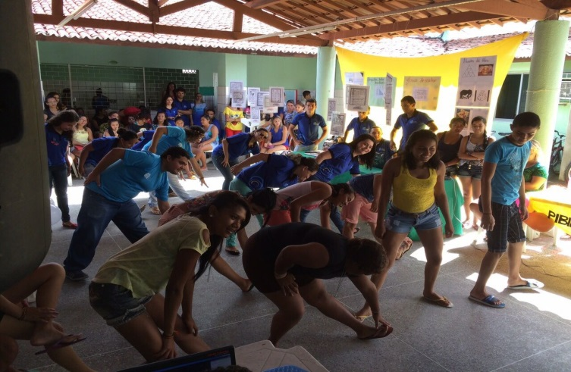
Figura 02: Apresentação de Ginastica.
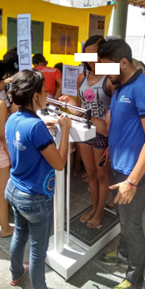
Figura 03: IMC “Mensurando a Massa corporal”.

Esta atividade serviu como forma de conscientizar que interdisciplinaridade é um grande aliado para a educação física em um contexto geral, pois a mesma facilita a aprendizagem interligando as várias áreas do conhecimento. Nesse sentido, experiências metodológicas interdisciplinares, em aproximação com as múltiplas realidades educativas, devem estar na pauta dos projetos pedagógicos da educação básica (FEISTEL, 2012).
Ações com intuito de promoverem informações à população acerca de um determinado assunto são relativamente comuns e devem ser frequentes, pois elas contribuem para prevenção de vários problemas e/ou epidemias existentes (SANTOS; et al., 2014). Projeto como este sendo desenvolvido dentro das escolas configura-se como medidas preventivas e continua para os adolescentes estudantes saírem da vulnerabilidade de políticas públicas de Educação em saúde (BRASIL, 2006).
Dessa forma, ressalta-se a importância da educação em saúde no cuidado do adolescente responde a urgência de imprimir uma cultura de cuidado e comportamento saudável diante das experiências que enfrentam, as quais podem trazer danos à saúde, devido à falta de conhecimentos sobre medidas preventivas, dificuldade e/ou limitado acesso aos serviços de saúde, influências dos pares, entre outros (VIEIRA; GUBERT, 2014).
Depois deste feito, os acadêmicos do Subprojeto Inglês, buscaram conscientizar os alunos sobre a importância de cuidar do meio onde estão inseridos, através de uma Coleta Seletiva, a importância da higiene do local para a nossa saúde. Em seguida, a Língua Portuguesa entrou com a comunicação, a produção de um jornal chamado R.R NEWS, com o objetivo de criar um veículo por meio do qual a escola parceira pudesse divulgar as atividades ocorridas no ambiente escolar e incentive a promoção de saúde.
Após a última ação do Projeto, bolsistas e supervisores destacaram elementos importantes, estabelecendo posicionamentos através de uma avaliação, destacando elementos positivos que justificam a importância da ação desenvolvida na escola.
Partindo do pressuposto da necessidade da melhoria da qualidade vida ser um direito de todos, deveríamos incentivar projetos que busquem a efetivação de ações voltada para promoção de saúde na educação básica, como estratégia de fortalecimento para a obtenção de hábitos saudáveis e empoderamento em questões de saúde pública.
Assim, é notória que a promoção da saúde não é responsabilidade exclusiva da saúde, e sim da sociedade como um todo. Sendo necessário que se intensifiquem as ações que promovam a saúde no âmbito escolar, afinal, é exatamente a partir da educação que se conquista resultados favoráveis na formação do aluno para a cidadania e na influência da escolha de um estilo de vida com hábitos mais saudáveis (BRASIL, 2009).
Assim sendo, no espaço escolar, as áreas de conhecimento devem realizar práticas de educação em saúde de maneira interdisciplinar, sendo desenvolvida continuamente entre as várias disciplinas e informando por novas evidencias sobre necessidades de saúde da população e seus determinantes. Promoção de saúde do adolescente, sob essa perspectiva, envolve ações integradas: atenção à saúde, prevenção e reabilitação em sistemas organizados de salde, mas não estão limitadas a estes. De fato, transcende a escola, domicílios, organizações religiosas, associações, clube esportivo e outras formas de movimentos sociais da comunidade (VIEIRA; GUBERT, 2014).
Ressalta-se que a atenção à saúde do adolescente e do jovem também é um importante desafio para a organização dos serviços de saúde e a sociedade (CARVALHO; et al., 2009).
Além disso, vale destacar que ações deste tipo, fornecem apoio a pesquisadores de nossa área e outras áreas acadêmicas para despertarem olhares diferenciados para o fortalecimento de práticas diferenciadas dentro e fora da escola.
Após a realização destas atividades, observou-se que os alunos possuem muito interesse pelo tema proposto visto a motivação e integração dos mesmos durante as atividades desenvolvidas. Ao final delas, percebeu-se a satisfação de todos os envolvidos e maior compreensão dos adolescentes pelos assuntos abordados. Assim, o projeto possibilitou o desenvolvimento de um trabalho educativo que contribuiu não só para o conhecimento do público-alvo, como também para a formação profissional dos bolsistas e futuros docentes, para o desenvolvimento do curso de Educação Física.
Percebeu-se que o trabalho educativo demonstrou resultados positivos em relação às intervenções pedagógicas aplicadas. A existência das atividades lúdicas como jogos e dinâmicas foram facilitadores do processo de ensino-aprendizagem entre Subprojetos de Iniciação à Docência.

5 CONSIDERAÇÕES FINAIS

O trabalho desenvolvido foi fundamental na compreensão do tema estudado. Durante o processo de efetivação do projeto Bem-Estar, Bem Viver, discutimos ideias e realizamos o planejamento de ações de caráter educativo, voltadas para o Ensino em Saúde. Bolsistas, supervisores e discentes escolares atuaram de forma dinâmica, na construção das ações, oportunizando uma rica experiência, garantindo sucesso.
Concluímos perante as intervenções realizadas, que os alunos, assim como a sociedade, estão inseridos e necessitam cada vez mais, de ajuda ao relacionar o tema Bem-Estar, Bem Viver, as vivências concretas e contínuas, pois apesar de termos avançado nos últimos anos, dialogar sobre essa temática requer muito fomento e estratégias como estas são bastante válidas.
Salienta-se assim que, um bom profissional deve adquirir, ao longo de sua formação acadêmica, conhecimentos sobre as atividades psicológicas, biológicas, filosóficas e sociológicas que deem base à sua atuação.

6 REFERÊNCIAS

AZEVEDO, H. B.; LIMA, K. S.; BASTOS, H. F. B. N.; TENÓRIO, A. C. Interdisciplinaridade Escolar: análise do processo de planejamento interdisciplinar de licenciandos em um espaço educativo alternativo. VII Encontro Nacional de Pesquisa em Educação em Ciências, Florianópolis, 2009. Disponível em: http://posgrad.fae.ufmg.br/posgrad/viienpec/pdfs/1468.pdf. Acessado em: 3 out. 2019.

BIAZUSSI, R. M.; COMASSETTO, A. V.; MELO, C. J.; SILVA, L. A. Educação em Saúde: conjunto de ações pertinentes à disciplina de educação física voltada para adolescentes escolares. Editora CRV, Curitiba-Brasil, 2014.

BRASIL. Ministério da Saúde; ORGANIZAÇÃO PAN-AMERICANA DA SAÚDE. Escolas Promotoras de Saúde: experiências do Brasil. Brasília: Editora do Ministério da Saúde, 2006.

_______. Decreto nº 6.286, de 05 de dezembro de 2007. Institui o Programa Saúde na Escola - PSE Diário Oficial, Brasília, DF, 05 de dezembro 2007.

_______. Ministério da Saúde. Secretaria de Atenção à Saúde. Departamento de Atenção Básica. Saúde na escola / Ministério da Saúde, Secretaria de Atenção à Saúde, Departamento de Atenção Básica. – Brasília: Ministério da Saúde, 2009.

CARTA DE OTTAWA SOBRE A PROMOÇÃO DA SAÚDE, 21 de novembro de 1986. Disponível em: http://www.saudeemmovimento.com.br. Acessado em: 10 set. 2019.

CARVALHO, A. Y. C.; XIMENES, L. B.; FONTENELE, F.C.; DODT, R. C. M. Perfil sociodemográfico e reprodutivo de adolescentes grávidas acompanhadas na unidade básica de saúde do município de Canindé. Rev. Rene. Fortaleza, v.10, n. 1, p. 53-61, jan. /mar.2009.

CATRIB, A. M. F. Promoção de Saúde na Adolescência e concesções de cuidados. In: SILVA; R. M.; CATRIB, A. M. F (Orgs). Promoção de Saúde na Adolescência e concesções de cuidados. 1 ed. Fortaleza: EDUECE, 2014.

COSTA, G. M. C.; CAVALCANTI, V. M.; BARBOSA, M. L.; CELINO, S. D. M.; FRANÇA, I. S. X.; SOUSA, F. S. Promoção de saúde nas escolas na perspectiva de professores do ensino fundamental. Revista Eletrônica de Enfermagem. 2013 abr/jun. Disponível em: https://www.fen.ufg.br/fen_revista/v15/n2/pdf/v15n2a25.pdf. Acessado em: 3 set. 2019.

FEISTEL, R. A. B. Interdisciplinaridade na Formação Inicial de Professores: um olhar sobre as pesquisas em Educação em Ciências. Alexandria: Revista de Educação em Ciência e Tecnologia, v. 5, n. 1, p. 155-176, 2012.

LDB. Lei de Diretrizes e Bases da Educação Nacional. Lei 9394/96. Presidência da República, Casa Civil, Subchefia para Assuntos Jurídicos, Brasília, 1996. Disponível em: http://www.planalto.gov.br/ccivil_03/leis/L9394.htm. Acessado em: 10 set. 2019.

PAVANI, J. Interdisciplinaridade: conceitos e distinções. 2. Ed. Caxias do Sul, RS: Educs, 2008.

PCN. Parâmetros Curriculares Nacionais: Educação Física. Secretaria de Educação Fundamental, Brasília: MEC/SEF, 1998.

RANGEL, S. R. V. Atividade física e comportamento sedentário: prevalência e fatores associados em adolescentes de três escolas públicas de Pelotas/rs. Revista Biomotriz V.9, N. 01, 2015.

SANTOS, G. R. S.; MORAES, P. Z.; KUNZLER, M. R.; CARPES, P. B. M.; MELLO, J. B.; CASTAGNA, A.; BERGMANN, G. G. PEÇANHA, F. M. CARPES, F. P. Promoção da saúde e prevenção de doenças crônicas em escolares. Rev. Ciênc. Ext. v.10, n.3, p.173-185, 2014.

SOUZA, A. M.; MEDEIROS, G. C.; SILVA, J. L. H.; SIMÕES, J. F.; OLIVEIRA JÚNIOR, F. A.; FREITAS, M. R. A Atividade Física no combate a obesidade infantil: um modelo de extensão para a promoção de saúde de crianças e adolescentes de escolas públicas. Disponível em: http://docplayer.com.br/13181424-A-atividade-fisica-no-combate-a-obesidade-infantil-um-modelo-de-extensao-para-a-promocao-de-saude-de criancas-e-adolescentes-de-escolas-publicas.html. Acessado em: 3 set. 2019.

VERCELLI, L. C. A. Versões de sentido: Um instrumento metodológico. São Paulo, v. 5, N. 1, p. 191-195, 2006.

VIEIRA, N. F. C. GUBER, F. A. Promoção de Saúde na Adolescência e concesções de cuidados. In: SILVA; R. M.; CATRIB, A. M. F. (Orgs). Promoção de Saúde na Adolescência e concesções de cuidados. 1 ed. Fortaleza: EDUECE, 2014.

Graduado em Educação Física. Ex-Bolsista do Programa Institucional de Bolsa de Iniciação à Docência – PIBID/UVA 2013 - Subprojeto Educação Física, Professor de Educação Física do Munícipio de Massapê, Professor de Educação Física do Instituto de Desenvolvimento Educacional e Social de Nordeste - IDES NORDESTE; E-mail: claudecyr10@gmail.com;
Graduada em Educação Física, Ex-Bolsista do Programa Institucional de Bolsa de Iniciação à Docência – PIBID/UVA 2013 - Subprojeto Educação Física, Professor de Educação Física do Munícipio de Sobral; E-mail: paulacarpes2@gmail.com;
Graduada em Educação Física, Ex-Bolsista do Programa Institucional de Bolsa de Iniciação à Docência – PIBID/UVA 2013 - Subprojeto Educação Física; E-mail: eaakinha@gmail.com;
Ex-Coordenadora de Área do Programa Institucional de Bolsa de Iniciação à Docência –PIBID/UVA 2013 - Subprojeto Educação Física, Professora de Educação Física do Centro Universitário UNINTA, Professora do Curso de Fisioterapia e Enfermagem da Faculdade Alencarina-Fal; E-mail: stelalopesoares@hotmail.com;

